Packet Tracer – Single-Area OSPFv2 Configuration

วัตถุประสงค์
- เพื่อศึกษาการทำงานของโปรโตคอล OSPFv2 แบบ Single-Area
- เพื่อกำหนดค่า OSPF ในเครือข่ายแบบ Point-to-Point และ Broadcast Multiaccess
- เพื่อกำหนด Router ID และ OSPF Interface Priority
- เพื่อกำหนดค่า Default Route และแจกจ่าย Default Route ผ่าน OSPF
- เพื่อกำหนดค่า OSPF Cost, Hello Interval และ Dead Interval
- เพื่อทดสอบการเชื่อมต่อระหว่างเครือข่ายและ Internet Server

อุปกรณ์และเครือข่าย
อุปกรณ์ที่ใช้ในการทดลองประกอบด้วย
- Router P2P-1
- Router P2P-2
- Router P2P-3
- Router BC-1
- Router BC-2
- Router BC-3
- PC และ Laptop
- Server
- Internet Server
- Cisco Packet Tracer
ใช้ OSPF Process ID 10 และกำหนดให้ทุก Router อยู่ใน Area 0

การกำหนดค่า OSPF

P2P-1
กำหนด OSPF Process ID 10 และใช้ Network Statement เพื่อเปิดใช้งาน OSPF
router ospf 10
network 10.0.0.0 0.0.0.3 area 0
network 10.0.0.8 0.0.0.3 area 0
network 10.0.0.12 0.0.0.3 area 0
กำหนด OSPF Cost ของ Serial0/1/1 เป็น 50
interface s0/1/1
ip ospf cost 50

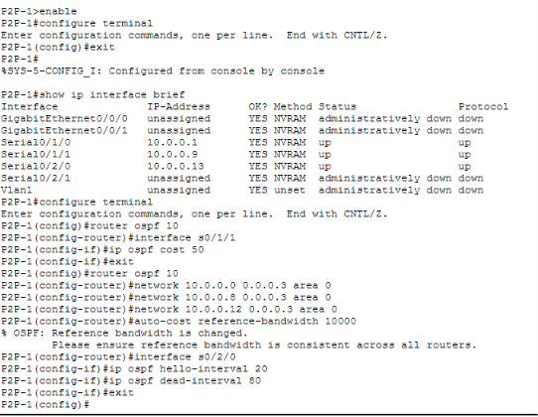
กำหนด Hello และ Dead Timer ของ Link ที่เชื่อมต่อกับ BC-1 เป็น 20 และ 80 วินาที
interface s0/2/0
ip ospf hello-interval 20
ip ospf dead-interval 80

P2P-2
กำหนด Network ของ Serial และ LAN ด้วย Network Statement
router ospf 10
network 10.0.0.0 0.0.0.3 area 0
network 10.0.0.4 0.0.0.3 area 0
network 192.168.1.0 0.0.0.255 area 0
network 192.168.2.0 0.0.0.255 area 0
กำหนด LAN Interfaces เป็น Passive Interface
passive-interface g0/0/0
passive-interface g0/0/1
และกำหนด Gigabit Ethernet Cost เป็น 10
interface g0/0/0
ip ospf cost 10

interface g0/0/1
ip ospf cost 10

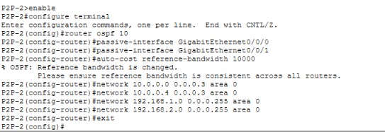

P2P-3
กำหนด OSPF Network ดังนี้
router ospf 10
network 10.0.0.4 0.0.0.3 area 0
network 10.0.0.8 0.0.0.3 area 0
network 192.168.3.0 0.0.0.15 area 0
กำหนด LAN เป็น Passive Interface และกำหนด Gigabit Ethernet Cost เป็น 10
passive-interface g0/0/0

interface g0/0/0
ip ospf cost 10

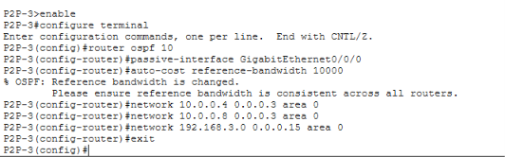

การกำหนดค่า BC-1
BC-1 เป็น Router สำคัญที่ทำหน้าที่เชื่อมต่อกับเครือข่ายภายในและ ISP
กำหนด Router ID เป็น:
router-id 6.6.6.6
เปิดใช้งาน OSPF บน Interface ที่เกี่ยวข้อง:
interface s0/1/0
ip ospf 10 area 0

interface g0/0/0
ip ospf 10 area 0
กำหนด Hello และ Dead Timer:
interface s0/1/0
ip ospf hello-interval 20
ip ospf dead-interval 80
กำหนด Gigabit Ethernet Cost:
interface g0/0/0
ip ospf cost 10
และกำหนด Priority สูงสุดเพื่อให้ BC-1 เป็น DR:
ip ospf priority 255
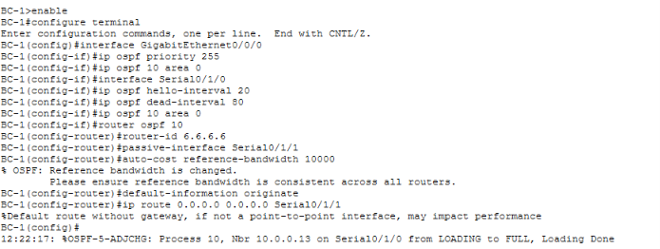

การกำหนด Router ID ของ Broadcast Network
Router ทั้งสามตัวใน Multiaccess Network ถูกกำหนด Router ID ดังนี้
Router | Router ID
BC-1 | 6.6.6.6
BC-2 | 5.5.5.5
BC-3 | 4.4.4.4
คำสั่งตัวอย่างของ BC-2:
router ospf 10
router-id 5.5.5.5
และ BC-3:
router ospf 10
router-id 4.4.4.4

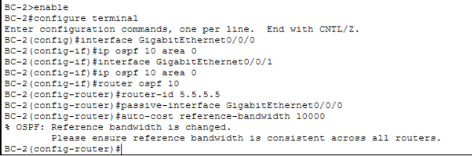
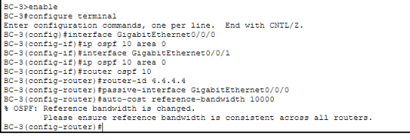

การป้องกัน OSPF Update ที่ไม่จำเป็น
ใช้คำสั่ง passive-interface กับ Interface ที่เชื่อมต่อกับ End Device เช่น PC หรือ Server เพื่อป้องกันการส่ง OSPF Hello ไปยังเครือข่ายที่ไม่จำเป็น
ตัวอย่าง:
router ospf 10
passive-interface g0/0/0

การกำหนด Default Route
BC-1 เชื่อมต่อกับ ISP ผ่าน Serial0/1/1 จึงกำหนด Default Route โดยใช้ Exit Interface
ip route 0.0.0.0 0.0.0.0 s0/1/1
จากนั้นแจกจ่าย Default Route ไปยัง Router อื่นผ่าน OSPF ด้วยคำสั่ง:
router ospf 10
default-information originate

การกำหนด OSPF Cost
ตามข้อกำหนดของการทดลอง:
Interface Type | OSPF Cost
Gigabit Ethernet | 10
Fast Ethernet | 100
P2P-1 S0/1/1 | 50

การตรวจสอบการทำงานของ OSPF
หลังจากกำหนดค่าทั้งหมดแล้ว สามารถตรวจสอบสถานะ OSPF ด้วยคำสั่ง:
show ip ospf neighbor
ใช้ตรวจสอบว่า Router สามารถสร้าง OSPF Neighbor ได้หรือไม่
ตรวจสอบ Routing Table:
show ip route
ควรพบเส้นทางที่ขึ้นต้นด้วย O ซึ่งหมายถึงเส้นทางที่เรียนรู้ผ่าน OSPF
ตรวจสอบรายละเอียด OSPF:
show ip protocols
และ:
show ip ospf interface
ใช้ตรวจสอบ Router ID, Cost, Priority, Hello Timer และ Dead Timer

การทดสอบการเชื่อมต่อ
หลังจากกำหนดค่า OSPF เรียบร้อยแล้ว ทดสอบจาก PC ภายในเครือข่าย เช่น PC 1:
ping 192.168.1.1
ทดสอบไปยังเครือข่ายอื่น:
ping 192.168.2.20
ping 192.168.3.14
ping 192.168.4.40
ping 192.168.5.50
และทดสอบไปยัง Internet Server:
ping 203.0.113.100
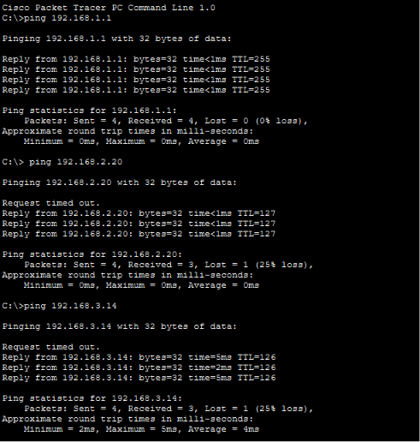

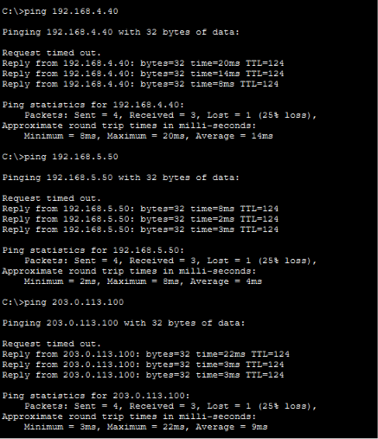
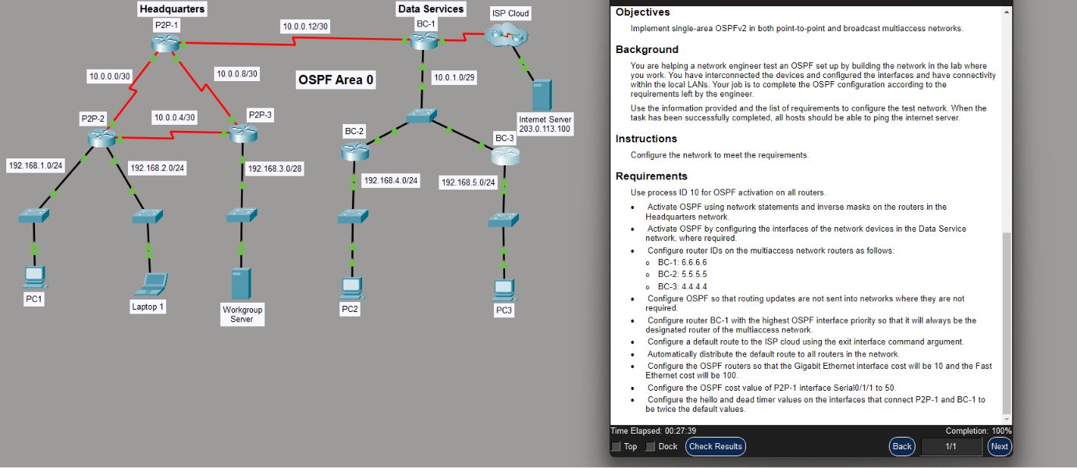

สรุปผลการทดลอง
การทดลองนี้เป็นการกำหนดค่า Single-Area OSPFv2 โดยใช้ Area 0 เป็นพื้นที่หลักในการแลกเปลี่ยน Routing Information ระหว่าง Router มีการใช้งานทั้งรูปแบบ Point-to-Point และ Broadcast Multiaccess Network นอกจากนี้ยังได้กำหนด Router ID, OSPF Cost, Passive Interface, DR Priority รวมถึง Hello และ Dead Timer ตามข้อกำหนด
BC-1 ทำหน้าที่เป็น Router หลักในการเชื่อมต่อกับ ISP และทำหน้าที่แจกจ่าย Default Route ผ่าน OSPF ทำให้ Router ภายในเครือข่ายสามารถเลือกเส้นทางไปยัง Internet ได้ เมื่อกำหนดค่าทั้งหมดถูกต้องและ OSPF Neighbor อยู่ในสถานะ FULL อุปกรณ์ปลายทางภายในเครือข่ายจะสามารถสื่อสารระหว่างเครือข่ายและเข้าถึง Internet Server ได้อย่างถูกต้อง

